МУНИЦИПАЛЬНОЕ БЮДЖЕТНОЕ УЧРЕЖДЕНИЕ
ДОПОЛНИТЕЛЬНОГО ОБРАЗОВАНИЯ
«ДЕТСКАЯ ШКОЛА ИСКУССТВ №2 ИМ. В.П. ТРИФОНОВА»
Г. ВОЛОГДЫ

ДОПОЛНИТЕЛЬНАЯ ОБЩЕРАЗВИВАЮЩАЯ
ОБЩЕОБРАЗОВАТЕЛЬНАЯ ПРОГРАММА

В ОБЛАСТИ МУЗЫКАЛЬНОГО ИСКУССТВА
«Музицируем с удовольствием»

ПРОГРАММА
по учебному предмету
«ЧТЕНИЕ С ЛИСТА»

г. Вологда
2017
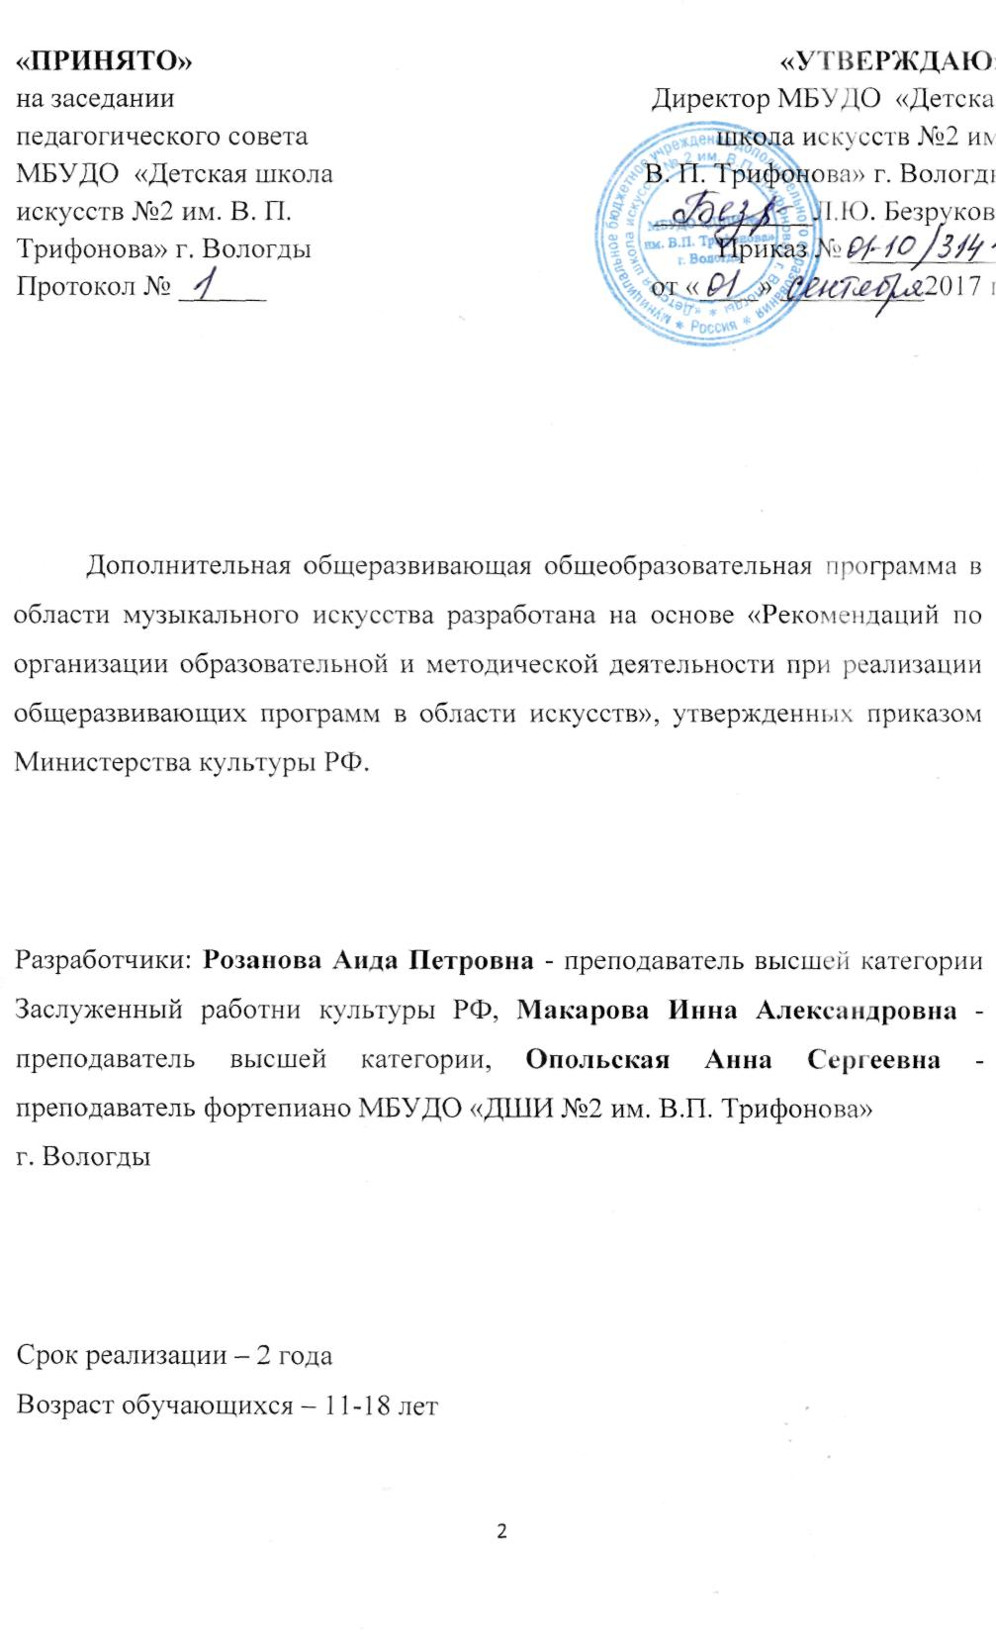

Содержание:

I. Пояснительная записка……………………………………………..4

II. Содержание учебного предмета…………………………………...7

III. Требования к уровню подготовки учащихся……………………..8

IV. Формы и методы контроля, система оценок …………………….10

V. Методическое обеспечение учебного процесса…………………..11

VI. Список литературы и средств обучения………………………….12

I. ПОЯСНИТЕЛЬНАЯ ЗАПИСКА
Дополнительная общеразвивающая общеобразовательная программа в области музыкального искусства по предмету «Чтение с листа» разработана на основе «Рекомендаций по организации образовательной и методической деятельности при реализации общеразвивающих программ в области искусств», утвержденных приказом Министерства культуры РФ.
Чтение с листа – один из кратчайших, наиболее перспективных путей, ведущих в направлении общемузыкального развития обучающегося.
«Учить чтению нотного текста – значит, прежде всего, всесторонне развивать ученика, как музыканта» - М.Э. Фейгин.
Мнение преподавателей – практиков относительно пользы чтения с листа, активно поддерживается и их коллегами методистами (А.Д. Алексеев, Л.А. Баренбойм, Г.М. Коган и др.)
Разработанная программа представляет собой:
- определение основных направлений работы в классе чтения с листа;
- уточнение форм работы, проводимых на уроке;
- подбор произведений для учебного репертуара;
- изучение большого объема разнообразного материала, способствующего техническому росту ученика;
- всестороннее развитие творческих и художественных способностей ученика.
Чтение нот с листа – это один из важнейших практических навыков, который представляет собой процесс: вижу-осмысливаю-играю.
Цель программы – научить осмысленно и музыкально воспроизводить на инструменте незнакомые музыкальные произведения, без предварительного разучивания.
Задачи:
- Уметь быстро читать ноты;
- точно воспроизводить ритмический рисунок;
- Играть правильными штрихами;
- Передавать характер, динамику музыкального произведения;
- Расширить обще-музыкальные возможности ученика, его кругозор.
Чтение с листа представляет форму деятельности, открывающую самые благоприятные возможности для всестороннего и широкого ознакомления с музыкальной литературой.
Чтение с листа – это постоянная и быстрая смена новых музыкальных восприятий, впечатлений, интенсивный приток богатой и разнохарактерной музыкальной информации. Читая музыку, обучающийся имеет дело с произведениями, которые не обязательно в дальнейшем разучивать, осваивать в исполнительском плане. Специальные наблюдения показывают, что музыкальное мышление учащегося при чтении с листа заметно тонизируется, восприятие становится более ярким, живым, обостренным, цепким. Чтение с листа становится посредником между предметами фортепиано, сольфеджио, музыкальной литературой, фортепианным ансамблем, аккомпанементом. Эти занятия, в конечном счете, способствуют углублению, обогащению, качественному улучшению самих процессов музыкального мышления.
В процессе чтения нот с листа, со всей полнотой и отчетливостью выявляют себя следующие основные дидактические принципы развивающего обучения:
- Увеличение объема используемого в учении музыкального материала;
- Ускорение темпа его прохождения.
Таким образом, если музыкального развитие учащегося, его способностей и интеллекта, призвано быть особой, специальной целью фортепианной педагогики, в ДМШ, ДШИ, то чтение музыки с листа имеет, в принципе, все основания стать одним из главных, специальных средств практического достижения этой цели.

Срок реализации учебного предмета

При реализации программы учебного предмета «Чтение с листа» в классе фортепиано со сроком обучения 2 года продолжительность учебных занятий составляет 68 учебных недель (34 недели в год).

Объем учебного времени, предусмотренный учебным планом образовательного учреждения на реализацию учебного предмета

Вид учебной  нагрузки | Затраты учебного времени |  |  |  | Всего часов
Годы обучения | 1-й год |  | 2-й год
Полугодия | 1 | 2 | 3 | 4
Количество недель | 16 | 18 | 16 | 18
Аудиторные занятия при нагрузке 0,5 часа в неделю | 8 | 9 | 8 | 9 | 34
Аудиторные занятия при нагрузке 1 час в неделю | 16 | 18 | 16 | 18 | 68
Самостоятельная работа | 8 | 9 | 8 | 9 | 34
Максимальная учебная нагрузка при аудиторной нагрузке 0,5 часа в неделю | 16 | 18 | 16 | 18 | 68
Максимальная учебная нагрузка при аудиторной нагрузке 1 час в неделю | 24 | 27 | 24 | 27 | 102

Занятия по предмету «Чтение с листа» проходят в индивидуальной форме.
Формы проведения занятий является урок.
Периодичность занятий – 1 раз в неделю. Занятия в классе проводятся с учетом возраста учащихся, их музыкальных способностей.
Методы обучения
Для достижения поставленной цели и реализации задач предмета используются следующие методы обучения:
- словесный (рассказ, беседа, объяснение);
- метод показа (показ преподавателем игровых движений, исполнение преподавателем пьес с использованием многообразных вариантов показа);
- объяснительно-иллюстративный (преподаватель играет произведение учащегося и попутно объясняет);
- репродуктивный метод (повторение учащимся игровых приемов по образцу преподавателя);
- метод проблемного изложения (преподаватель ставит и сам решает проблему, показывая при этом учащемуся разные пути и варианты решения);
- частично-поисковый (учащийся участвует в поисках решения поставленной задачи).
Выбор методов зависит от возраста и индивидуальных особенностей учащегося.

II. СОДЕРЖАНИЕ УЧЕБНОГО ПРЕДМЕТА
Первый год обучения
Чтение мелодии
- Подготовка к чтению с листа. Закрепление знания основ нотной грамоты – высотной и ритмической записи;
- Чтение безвысотного ритмического рисунка из смежных длительностей;
- Упражнения на закрепление знания высотной записи звуков;
- Выработка навыков относительного чтения высотной нотной записи;
- Чтение коротких мелодических попевок;
- Введение в мелодии артикуляционных обозначений (мотивных, фразировочных лиг);
- Исполнение мелодий более широкого диапазона записанных на двух нотных станах;
- Постепенное усложнение метро-ритма;
- Расширение регистрового диапазона мелодий;
- Более разнообразные штрихи: legato, staccato, non legato.

Второй год обучения
- Повторение тем, пройденных в первом классе;
- Соединение позиций в мелодии;
- Освоение вертикали: созвучия, квинты, терции;
- Чтение позиционных мелодий с аккомпанементом;
- Терцовые созвучия в мелодии и аккомпанементе. Поступенные последования терций в одной позиции;
- Освоение и закрепление ритмических оборотов с щестнадцатыми;
- Тональности с двумя знаками при ключе;
- Паузы (целые, половинные, четвертные, восьмые) в мелодии и аккомпанементе;
- Добавочные линейки (не более двух);
- Пунктирный ритм;
- Паузы в мелодии.

III. ТРЕБОВАНИЯ К УРОВНЮ ПОДГОТОВКИ ОБУЧАЮЩИХСЯ
В процессе освоения программы ожидаются следующие результаты:
– готовность обучающихся к дальнейшему самообразованию, профессиональному самоопределению;
– умение анализировать различные произведения искусства, оценивать их художественные достоинства;
– развитие познавательных, творческих способностей и исполнительских навыков.
Ожидаемые результаты освоения программы
В процессе обучения предполагается получить следующие результаты:
- сформированность умения исполнить незнакомое музыкальное произведение с опорой на активное развитие метроритмического чувства и графического восприятия нотной записи;
- расширение исполнительского опыта и музыкального кругозора учеников;
- выработка свободной ориентировки пальцев и рук на клавиатуре;
- готовность обучающихся к дальнейшему самообразованию, профессиональному самоопределению;
- развитие познавательных, творческих способностей и исполнительских навыков.
- знание характерных особенностей музыкальных жанров и основных стилистических направлений;
- знание музыкальной терминологии;
- умение грамотно исполнять музыкальные произведения;
- умение создавать художественный образ при исполнении музыкального произведения;
- приобретение навыков публичных выступлений;
- приобретение навыков слухового контроля,
- стремление к активизации творческого потенциала личности, к созданию условий для профессиональной ориентации подрастающего поколения.
Программа предмета «Чтение с листа» предусматривает обязательную самостоятельную работу обучающегося, что предполагает наличие дома фортепиано или синтезатора. Домашняя работа должна строиться в соответствии с рекомендациями педагога, быть регулярной и систематической, контролироваться на каждом уроке.
Самостоятельная работа ученика включает в себя такие виды внеаудиторной работы как: выполнение домашнего задания, посещение учреждений культуры (филармоний, театров, концертных залов, музеев и др.), участие обучающихся в творческих мероприятиях и культурно-просветительской деятельности образовательного учреждения.

IV. ФОРМЫ И МЕТОДЫ КОНТРОЛЯ, СИСТЕМЫ ОЦЕНОК
Оценка качества реализации программы включает в себя текущий и промежуточный контроль успеваемости.
Текущий контроль успеваемости осуществляется по ходу занятия преподавателем, ведущим предмет, посредством обсуждения выполненного домашнего задания и выставления оценки за конкретный урок.
Промежуточный контроль производится в виде контрольных уроков по итогам учебных четвертей и года.
Для оценки знаний, умений, навыков чтения нот с листа, целесообразно проводить зачеты в конце каждой четверти.
Класс | 1 четверть | 2 четверть | 3 четверть | 4 четверть
1 и 2 год обучения | Контрольный урок | Контрольный урок | Контрольный урок | Контрольный урок
Контроль и учет успеваемости:

Требования по чтению с листа на контрольных уроках:
- Устное чтение нот;
- Работа с аппликатурой;
- Работа с ритмом;
- Переход от разрозненного процесса чтения отдельных звуков к слитному процессу исполнения на фортепиано;
- Устный разбор музыкального произведения (определение тональности, метроритмического рисунка, формы, характера, движения мелодического рисунка и т.д.);
- Исполнение произведения на фортепиано.
V. МЕТОДИЧЕСКОЕ ОБЕСПЕЧЕНИЕ УЧЕБНОГО ПРОЦЕССА
Основная форма учебной и воспитательной работы – урок в классе по чтению с листа, включающий в себя совместную работу педагога и ученика над разучиванием нового музыкального произведения, рекомендации педагога относительно способов самостоятельной работы обучающегося.
Урок может иметь различную форму, которая определяется не только конкретными задачами, стоящими перед учеником, но также его индивидуальностью и характером, а также сложившимися в процессе занятий отношениями ученика и педагога.
В работе с учеником преподаватель должен следовать принципам последовательности, постепенности, доступности, наглядности в освоении материала. Весь процесс обучения строится с учетом принципа: от простого к сложному, опирается на индивидуальные особенности обучающегося.
Систематическое развитие навыков чтения с листа является важнейшим направлением в работе с учащимися. Перед прочтением нового материала необходимо предварительно просмотреть и, по возможности, проанализировать музыкальный текст с целью осознания ладотональности, метроритма, выявления мелодии и аккомпанемента.
В репертуар необходимо включать произведения, доступные по степени сложности, высокохудожественные по содержанию, разнообразные по стилю, жанру, форме и фактуре.
Одна из самых главных методических задач преподавателя состоит в том, чтобы научить ребенка работать самостоятельно. Творческая деятельность развивает такие важные личные качества, как воображение, мышление, трудолюбие, активность, самостоятельность. Эти качества необходимы для организации грамотной самостоятельной работы, которая позволяет значительно активировать учебный процесс.

VI. СПИСКИ РЕКОМЕНДУЕМОЙ НОТНОЙ И МЕТОДИЧЕСКОЙ ЛИТЕРАТУРЫ

- Милич Б. «Воспитание ученика-пианиста» К.1997 г.
- Николаев А.А., Гинзбург Г.Р. «Вопросы фортепианного исполнительства» М.1986 г.
- (педагоги-пианисты о фортепианной методике) «Ребенок за роялем» М.1981 г.
- Тимакин Е.М. «Воспитание пианиста» М.1984 г.
- Фейгин М. «Индивидуальность ученика и искусство педагога» М.1975 г.
- Шмидт-Шкловская А. «О воспитании пианистических навыков» Л.1971 г.

МЕТОДИЧЕСКАЯ ЛИТЕРАТУРА
- Милич Б. «Маленькому пианисту» М.1994 г.
- Мильштейн Я.И. «Вопросы теории и истории исполнительства» М.1983 г.
- Нейгауз Г.Г. «Об искусстве фортепианной игры» М.1987 г.
- Николаева А. «Очерки по истории фортепианной подготовки и теории пианизма» М.1980 г.
- Ражников В.Г. «Диалоги о музыкальной педагогике» М.2004 г.
- Фейнберг С.Е. «Пианизм как искусство» М.2001 г.

РЕКОМЕНДУЕМЫЙ РЕПЕРТУАР
- Битютский В.В. «Пьесы и ансамбли для фортепиано» Л.1962 г.
- Камаева Т., Камаев А. «Чтение с листа на уроке фортепиано» М.2007 г.
- Кончаловская Н. «Нотная азбука» К.1963 г.
- Ляховицкая С. «Сборник фортепианных пьес, этюдов и ансамблей» Ч1.Ч2.Л.1960 г.
- Милич Б. «Маленькому пианисту» К.1978 г.
- Николаев А. «Школа игры на фортепиано» М.1959 г.
- Повжитков Л. «Начальная школа обучения на фортепиано» Под редакцией Ф.В. Соколова Л.1967 г.
- Рубах А., Ройзман Л. «Музыкальный альбом» Ч1.Ч2.М.1960 г.
- Рябов И.М., Рябов С.И. «Чтение с листиа вклассе фортепиано» К.1988 г.
- Хайнер Е. «Стать талантливым музыкантом? Легко!» США.1998 г.

СПИСОК ЛИТЕРАТУРЫ ДЛЯ ПРЕПОДАВАТЕЛЕЙ
- Майкапар С.М. «Музыкальный слух, его значение, природа, особенности и методы правильного развития» М.1990 г.
- Милич Б. «Воспитание ученика-пианиста» К.1997 г.
- Николаев А.А., Гинзбург Г.Р. «Вопросы фортепианного исполнительства» М.1986 г.
- (педагоги-пианисты о фортепианной методике) «Ребенок за роялем» М.1981 г.
- Тимакин Е.М. «Воспитание пианиста» М.1984 г.
- Цыпин Г.М. «Обучение игре на фортепиано» М.1984 Г.

